**مراجعة الوحدة الثالثة ( العملي )**

|  |  |  |  |
| --- | --- | --- | --- |
| **م** | **مستخدمة برنامج Visual studio code قومي بعمل التالي:** | **الدرجة المستحقة** | **الدرجة** |
| **1** | **أنشئ مجلد على سطح المكتب باسمك باللغة الإنجليزية** |  |  |
| **2** | **قومي بفتح البرنامج ثم أنشئ ملف أو صفحة واسمها ( Final.html )** |  |  |
| **3** | **ضبط إعدادات الصفحة (أتجاه النص لليمين – اللغة العربية) و استخدام وسم اطار العرض viewport مع مراعاة كتابة الكود البرمجي الصحيح** |  |  |
| **4** | **إنشاء صفحة وليكن عنوانها ( معرض ايسف 2023 ) باستخدام وسم title** |  |  |
| **5** | * **كتابة عنوان بحجم كبير ( ايسف 2023)** * **كتابة الفقرة (المنتخب السعودي للعلوم والهندسة يرفع راية الوطن ويحصد 27 جائزة )** |  |  |
| **6** | **إنشاء استعلام وسائط داخلي إذا كان أقصى عرض للشاشة 500 بكسل يغير الخلفية**  **( Background-color) بلون مخالف لجسم الصفحة Body** |  |  |
| **7** | **انشاء دالة doucument.write() في المستند لطباعة "فخر للوطن "** |  |  |
| **8** | **انشاء دالة التنبيه window.alert()**  **في المستند لعرض النص ( إنجاز وطني )** |  |  |
| **9** | **إنشاء زر button ( موافق ) اذا تم الضغط عليه يستدعي دالة X** |  |  |
| **10** | **انشاء دالة document.getElementById("").innerHTML=name;**  **عند الضغط على زر button يستبدل عبارة " فخر الوطن " باسمك .** |  |  |
| **11** | **انشاء الجدول التالي :**   |  |  | | --- | --- | | **الاسم** | **المركز** | | **محمد العرفج** | **الاول** |   **ونسقي الجدول في وسم style كالتالي**  **table, th, td {**  **border: 1px solid black;**  **text-align: center;**  **}** |  |  |
| **12** | **عرض التاريخ للموقع ..** |  |  |
| **13** | **انشاء ملف جافا سكريبت خارجي ثم ربطه بملف الكود ....** |  |  |
| **14** | **تنفيذ البرنامج ..** |  |  |

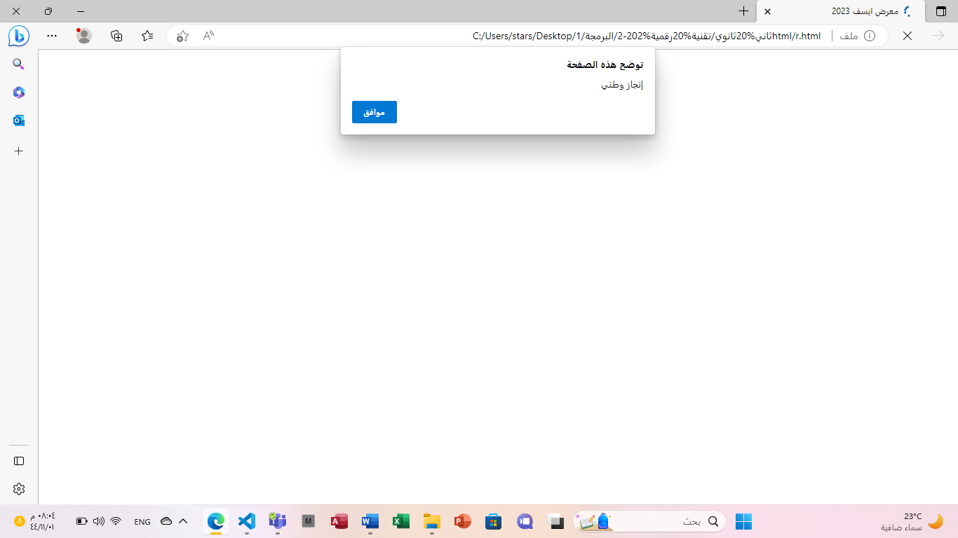

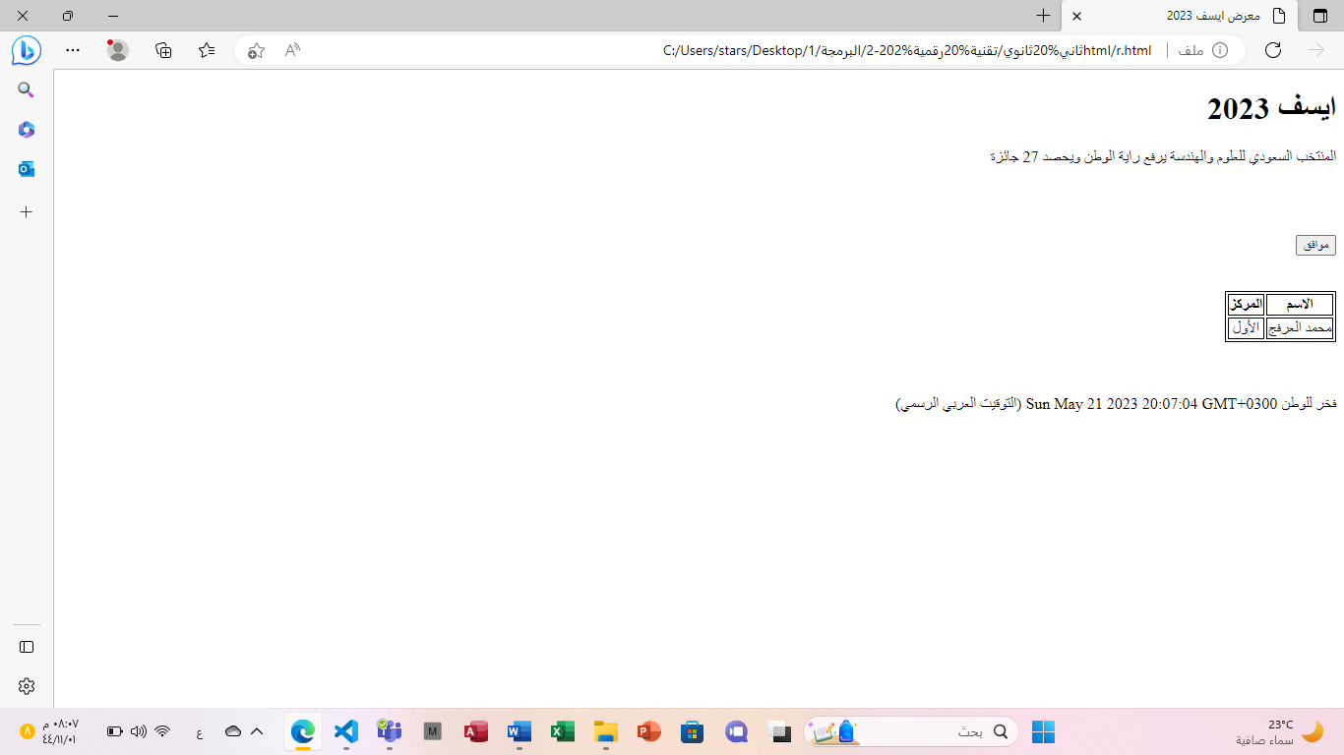 صورة تحتوي على نص, لقطة شاشة, برمجيات, عرض

تم إنشاء الوصف تلقائياً

**الكود البرمجي**

<!DOCTYPE html>

<html lang="ar" dir="rtl" >

<head>

    <meta charset="UTF-8">

    <meta http-equiv="X-UA-Compatible" content="IE=edge">

    <meta name="viewport" content="width=device-width, initial-scale=1.0">

       <!--عنوان الصفحة  -->

    <title>معرض ايسف 2023  </title>

        <!-- استعلام الوسائط الداخلي يتضمن تنسيق الجدول والخلفية  -->

        <style>

        @media screen and (max-width:600px){

         body{

             background-color: bisque;

         }

        }

        table, th, td {

        border: 1px solid black;

        text-align: center;

            }

     </style>

</head>

<body>

        <!--تعريف العنوان +الفقرة النصية  -->

    <h1 id="y">ايسف 2023  </h1>

    <p>المنتخب السعودي للعلوم والهندسة يرفع راية الوطن ويحصد 27 جائزة  </p>

    <br><br><br>

        <!--انشاء الزر  -->

    <button onclick="x()">موافق </button>

    <br><br><br>

        <!--انشاء الجدول -->

     <table>

        <tr>

            <th>الاسم</th>

            <th>المركز</th>

        </tr>

        <tr>

            <td>محمد العرفج</td>

            <td>الأول</td>

        </tr>

     </table>

     <br><br><br>

        <!--بداية انشاء الجافا سكريبت -->

    <script>

       // دالة الكتابة ونافذة التنبيه

     document.write("فخر للوطن ");

     window.alert("إنجاز وطني  ");

     //انشاء الدالة واستبدال العنصر

     function x(){

         document.getElementById("y").innerHTML="عبير";

     }

//عرض الوقت للموقع

var today= new Date();

var hourNow= today.getHours();

document.write(today);

</script>

 <!--الربط مع الملف الخارجي للجافا سكريبت  -->

<script src="r.js"></script>

</body>

</html>

**بالتوفيق لكم 😊**

**معلمة المادة / عبير العتيبي**

**النجاح 🕮 ليس مجرد عبارات تحفيزية تكررها وتقرأها يوميا✍**

**النجاح 🕮هو منهج علمي تخوضه وتكافح فيه وتتحمل مشاقه لتصل لما تأمل 🟓☺**